МУНИЦИПАЛЬНОЕ БЮДЖЕТНОЕ ОБЩЕОБРАЗОВАТЕЛЬНОЕ УЧРЕЖДЕНИЕ
НАЧАЛЬНАЯ ОБЩЕОБРАЗОВАТЕЛЬНАЯ ШКОЛА № 21
Г. ЮЖНО-САХАЛИНСКА САХАЛИНСКОЙ ОБЛАСТИ

Жиры – друзья или враги?

Работу выполнил:
Косторный Севастьян,
ученик 4Г класса

Руководитель:
Пасынок Юлия Юрьевна,
заместитель директора по УВР,
учитель начальных классов

г. Южно-Сахалинск, 2017
Оглавление

Введение

Глава 1. Теоретическая часть
1.1. Нахождение жиров в природе
1.2. Строение жиров
1.3. Из истории
1.4. Функции жиров в организме
1.5. Физические свойства жиров
1.6. Разнообразие жиров
1.7. Применение жиров и масел
1.7. Нормы и рекомендации по потреблению жиров

Глава 2. Практическая часть
2.1. Мои исследования сливочного масла в домашних условиях
2.2. Анкетирование
2.3. Лекция в классе

Заключение

Список литературы и других источников информации

Приложения

Введение

"Наши пищевые вещества
должны быть лечебным средством,
а наши лечебные средства
должны быть пищевыми веществами"
Гиппократ
«Жир»...
Что вы представляете себе, когда слышите это слово?
Наверное, какую-то светло-желтую бесформенную массу или большого полного человека? В любом случае – наверное, что-то неприятное, от чего хочется поскорее избавиться.
Жир – не очень приятное слово, его корень входит в состав многих обидных слов. Даже когда мы говорим о пище, то произносим «жир» с неодобрительной интонацией, потому что знаем, что потребление слишком большого количества жира делает нас толстыми.
Работая над прошлой темой проекта «ГМО - польза или вред» в рамках школьного и городского конкурса «Я – исследователь», я узнал, что одна из проблем со здоровьем у современного человека – это ожирение.
Причем с каждым годом растет детское ожирение. А ведь ожирение – это не просто не красиво, это не просто повод для насмешек. Избыточная масса тела, особенно в детском возрасте, является серьезной проблемой. Эта проблема беспокоит врачей и ученых всего мира. Они проводят многочисленные исследования для того, чтобы найти выход из сложившейся ситуации. С каждым годом количество детей с избыточным весом значительно увеличивается, что представляет угрозу для подрастающего поколения. Ученые дают печальный прогноз: подростки и дети, страдающие ожирением, не доживут до 60 лет. Ожирение может стать одной из главных причин смерти.
Избыточный вес у детей может быть вызван многими причинами. И главная из них – это неправильная культура питания. А также – это современные продукты, содержащие опасные для детей красители, консерванты и транс-жиры.
И я спросил у мамы – зачем же мы потребляем жиры? Если жир – наш враг, не легче ли исключить его из питания и – всё? Мама очень удивила меня, ответив, что, жир – всё же, больше нам друг, чем враг! Просто надо научиться с ним правильно общаться. И тогда я решил «познакомиться» поближе и исследовать этот загадочный предмет – ЖИР.

Гипотеза: я предположил, что жиры – это враги для человека, от них много проблем со здоровьем и необходимо ограничить их потребление или вовсе исключить из рациона.
Актуальность:
Во всем мире проблема здоровья подрастающего поколения является очень актуальной. Ожирение, аллергия, сахарный диабет – неполный список заболеваний, которые из раздела взрослых перешли в детские.
Здоровье человека закладывается с детства и поэтому особенно важно соблюдать правильный рацион питания. Рациональное питание – один из основных факторов, ответственных за здоровье человека. Для детей школьного возраста в период роста, развития и обучения это имеет особое значение.
Целью моего исследования стало выяснить – так что же такое жиры для человека – зло или благо? Какое воздействие они могут оказывать на наш организм?
Для достижения цели исследования я поставил перед собой следующие задачи:
1. Изучить, что такое жир, какие бывают жиры.
2. Определить, в том числе и опытным путем, какими свойствами обладают жиры.
3. Выяснить, нужны ли жиры нашему организму, и зачем природа вообще их «придумала».
3. Исследовать, как жиры поступают в наш организм.
4. Определить, какой рацион питания соответствует нормам правильного питания человека.
5.Опытным путем исследовать продукт, содержащий жиры в большом количестве.
6. Провести анкетирование на тему «Жиры – друзья или враги?».
7. С целью информирования школьников по исследуемому вопросу, провести в классе лекцию на тему «Знакомьтесь – жир!».
8. Сделать выводы по теме.
Этапы исследования:
1. Поисково-теоретический (изучение проблемы, анализ литературы).
2. Исследовательский (лекция, анкетирование, анализ, эксперименты).
3. Заключительно – обобщающий (обобщение результатов, формулирование выводов и рекомендаций).
Объект исследования: жиры.
Предмет исследования: влияние жиров на организм человека.

Глава 1. Теоретическая часть

1.1. Нахождение жиров в природе

Жиры относятся к большому классу соединений, которые называется липиды, "жироподобные". Жиры в природе представлены довольно широко, они входят в состав растительных и животных клеток. В некоторых клетках липидов очень мало, всего несколько процентов, а вот в клетках подкожной жировой клетчатки млекопитающих их содержание достигает 90%, в тканях мозга – до 60%. Жиром богата печень некоторых жирных рыб (печень трески).
В растениях жиры преимущественно накапливаются в плодах (маслины, облепиха) и семенах (лен, подсолнечник, кукуруза, клещевина). Их содержание колеблется от 2-3% до 70% и выше. А у животных и человека - в подкожном слое, между мышечными волокнами и в брюшной полости.
Различают следующие виды жиров: животные, растительные и жиры морских рыб.

1.2. Строение жиров

Жиры (или триглицериды) – это органические соединения, образованные эфирами глицерина и жирными кислотами с разной длиной углеродной цепочки. От длины и особенностей структуры жирных кислот зависят свойства триглицеридов. Ради этих жирных кислот мы и поглощаем жиры.

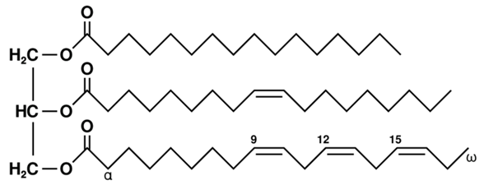

1.3. Из истории

То, что в состав жиров и масел входит также глицерин, впервые выяснил в 1779 г. знаменитый шведский химик Карл Вильгельм Шееле. Нагревая оливковое масло с влажным свинцовым глётом (PbO), чтобы получить нужную ему мазь (по профессии Шееле был аптекарем), он выделил из смеси неизвестное ранее жидкое вещество. Повторив опыты со свиным салом, гвоздичным маслом, другими маслами и жирами, Шееле установил, что открытое им вещество является составной частью всех растительных и животных жиров. В те времена при описании новых веществ было принято указывать не только их физические и химические свойства, но и вкус. Поэтому нет ничего удивительного в том, что Шееле попробовал открытое им вещество. К счастью, оно оказалось неядовитым и даже сладким. Так он его и назвал: «сладкое начало масел». Кроме глицерина, Шееле обнаружил в продуктах расщепления жиров неизвестные ранее химические соединения, которые он назвал жирными кислотами.
Химический состав жиров определил в начале прошлого века французский химик Мишель Эжен Шеврёль, основоположник химии жиров, автор многочисленных исследований их природы, обобщенных в шеститомной монографии «Химические исследования тел животного происхождения». Действуя водными растворами кислот и щелочей на различные жиры, он получил в результате реакции гидролиза (омыления), открытый еще Шееле глицерин и неизвестные ранее химические соединения – различные жирные кислоты, многим из которых он и дал названия. А «сладкое масло» Шееле Шеврёль назвал глицерином (греч. glykeros – сладкий).

1.4. Функции жиров в организме
В организме жиры выполняют множество важных функций: энергетическую, строительную, защитную, транспортную, теплоизоляционную, они способствуют растворению ряда витаминов.

1. Энергетическая функция.
Жиры обладают высокой энергетической ценностью: 1 г жира при окислении в организме дает в среднем 9 ккал, это примерно в 2 раза больше, чем дают углеводы и белки. Жиры обеспечивают около 30% и более суточной энергоценности рациона. Жиры - основное резервное топливо, его называют «энергетическим депо» живых организмов. Выделяющаяся энергия необходима для жизнедеятельности организма.
При суточной калорийности рациона ниже энергетических потребностей, организм использует запасы жира для поддержания энергетического баланса. Это позволяет нам достаточно длительное время обходиться без пищи.

2. Строительная (структурная) функция – участие в формировании клеточных мембран.
Все клетки окружены мембранами . Без мембраны содержимое клетки просто бы «растеклось». Они ограничивают клетку от окружающей среды, защищают её вредных внешних воздействий, управляют обменом веществ между клеткой и её окружением.
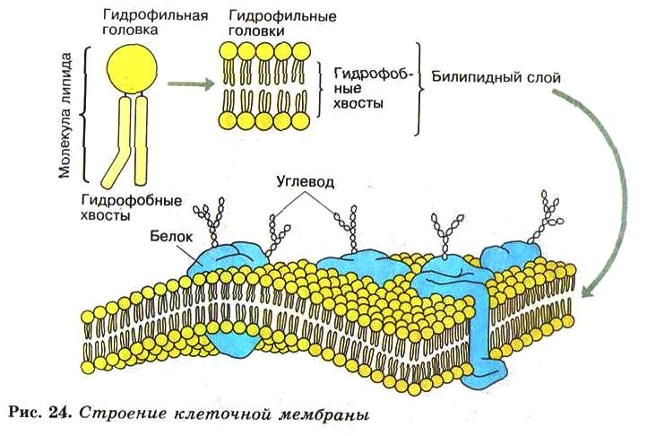
Оболочка мембран всех клеток в организме примерно на 30% состоит из жира. Мембрана клетки, как и другие структуры нашего организма подвержена своего рода изнашиванию, а следовательно — должна обновляться.
Отсюда можно сделать просто вывод — для того, что бы обеспечить нормальное функционирование клетки, с пищей должно поступать необходимое количество жиров, часть которых и будет использоваться для обеспечения структурной функции, то есть для обновления клеточных мембран. Жиры являются строительным материалом для некоторых тканей (мозга, нервной системы)

3. Защитная функция.
Все хрупкие органы (сердце, почки, печень и др.) в организме человека окружены защитной жировой оболочкой, это помогает предохранить их от травм, сотрясений и воздействия внешней среды.
В связи с хорошо выраженными термоизоляционными свойствами жиры сохраняют тепло в организме, особенно у морских и полярных животных. Толстый слой жира защищает китов и тюленей от переохлаждения

4. Жиры доставляют в организм жирорастворимые витамины А, D, E и К.
Существуют некоторые незаменимые витамины, процесс усвоения которых будет невозможен без наличия в организме жиров. Такие витамины как А, D, Е и К мы должны получать каждый день. Эти витамины являются жирорастворимыми, усваиваются и поглощаются организмом только при наличии жира.
А - "витамин роста" (молочные продукты, печень)
Е - "витамин молодости" (растительные масла)
Д - для усвоения кальция организмом (рыбий жир)
К - обеспечивает необходимый уровень свертываемости крови
5. Регуляторная
Жиры необходимы для выработки многих гормонов, например, тестостерона. Также жиры играют важную роль в деятельности иммунитета, повышают сопротивляемость организма инфекциям и действию радиации.

6. Запасающая функция
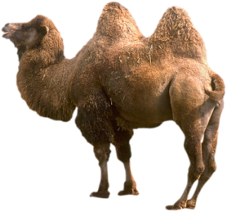
Жир является также источником образования воды в организме. 100 граммов жира при полном окислении (сгорании) дают около 107 граммов воды, тогда как из 100 граммов углеводов образуется 55,5 грамма, а из 100 граммов белка – 41,3 грамма воды. Это имеет существенное значение для животных – обитателей безводных пустынь и степей – верблюдов, овец курдючной породы, а также зимоспящих животных. Так, в горбах верблюдов «хранится» до 100 – 120 килограммов жира. Не удивительно, что верблюд в состоянии обойтись без питья до 8 и даже 10 – 13 дней. Помимо воды, окисление жира дает верблюду много энергии. Поэтому верблюды очень выносливы.
Кроме этих функций, жиры:
- способствуют тому, чтобы кожа была эластичной и имела здоровый красивый вид;
- обеспечивают всасывание из кишечника ряда минеральных веществ;
- влияют на процессы роста и развития организма;
- незаменимые жирные кислоты регулируют обмен холестерина, действуют на стенки кровеносных сосудов, увеличивая их эластичность.
Таким образом, без участия жиров невозможно протекание большинства обменных процессов в организме. Поэтому роль жиров нельзя недооценивать, они играют огромную роль в обеспечении жизни нашего организма. Даже в состоянии покоя человеку нужны жиры, поэтому полный отказ от них неразумен. Различные диеты, которые резко снижают количество жиров, поступающих в организм с пищей, а также постоянное использование обезжиренных продуктов питания - вредны для здоровья и не будут способствовать оздоровлению организма.
Однако не стоит после перечисления важных свойств жира в организме начинать оправдывать свою полноту, что часто делают полные люди. При избытке жира в питании и откладывании его в жировой ткани сверх нормы, пагубное действие жиров начинает преобладать над полезными свойствами.
Согласно замыслу природы, жиры должны потребляться в небольших количествах как составной элемент натуральных продуктов.

1.5. Физические свойства жиров
К важнейшим свойствам жиров относятся следующие:
- все жиры легче воды;
- в воде не растворимы (гидрофобны);
- хорошо растворимы в бензине, эфире и других неполярных и малополярных растворителях;
- в присутствии щёлочи или белка образуют достаточно прочные эмульсии (примером стойкой жировой эмульсии может служить молоко);
- имеют различную температуру плавления;
- все жиры не летучи и при нагревании разлагаются;
- в чистом виде жиры бесцветны, без запаха и вкуса. Окраска природных жиров зависит от примесей.

Некоторые физические и химические свойства жиров я определил опытным путем, проведя несколько экспериментов в домашних условиях.

Эксперимент №1
«Обнаружение жиров в продуктах питания»
Методика исследования:
Жиры можно обнаружить по жирному пятну на фильтровальной бумаге, которое оставляет исследуемый продукт. Для этого его помещают между слоями тонкой бумаги и раздавливают. Эфирные масла дают сходный след, но, в отличие от жировых пятен, они исчезают после высыхания.
Данным способом можно обнаружить масла в семенах растений, где они накапливаются как запасные питательные вещества. Мною были обнаружены масла в семенах подсолнечника, в грецких и кедровых орехах.

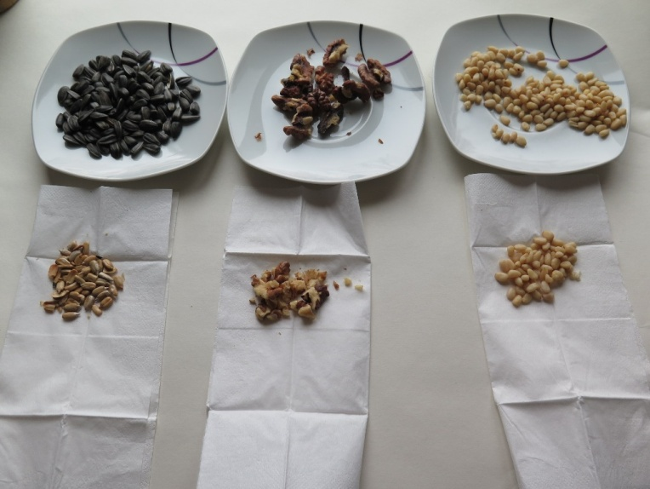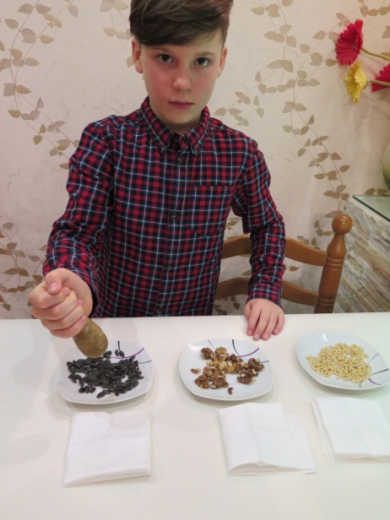

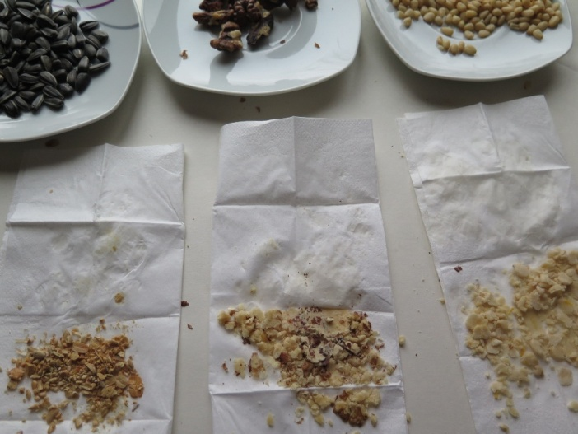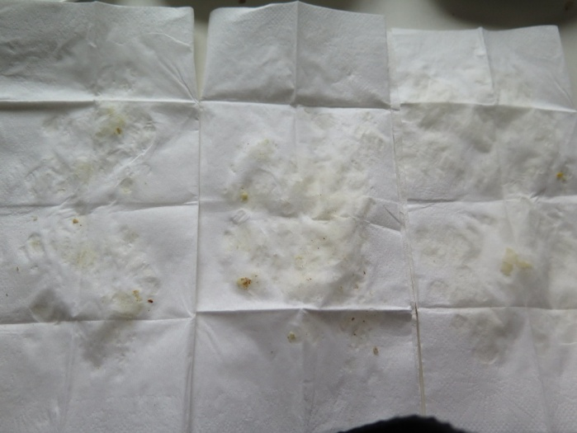

Вывод:
Жиры хорошо впитываются волокнистыми материалами, именно на этом свойстве основано использование бумажных и полотняных салфеток при приеме пищи.

Эксперимент № 2
"Обнаружение жиров в семенах растений методом экстракции"
Методика исследования:
- Истолочь семена в ступке,
- Поместить в пробирку, добавить 1-2 мл растворителя Уайт-спирит, закрыть пробкой и несколько раз встряхнуть.
- Через 10-15 минут, после отстаивания, поместить каплю полученного экстракта с помощью пипетки на тонкую бумагу. Результат оценить после высыхания.

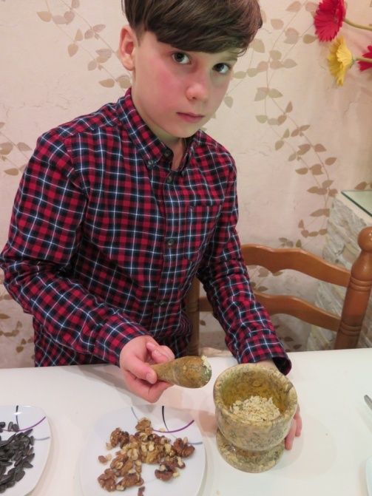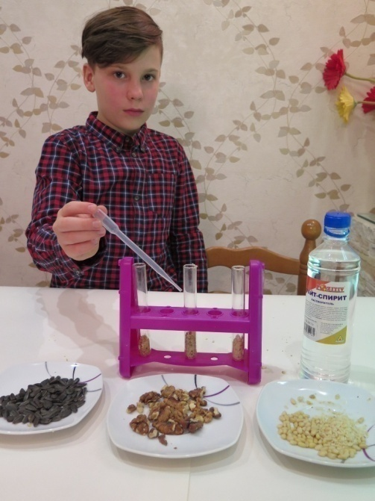
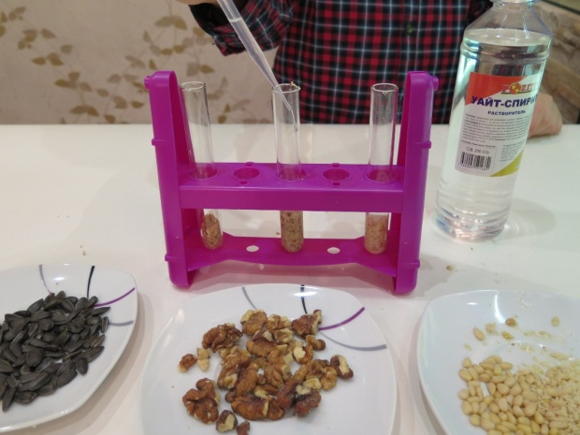
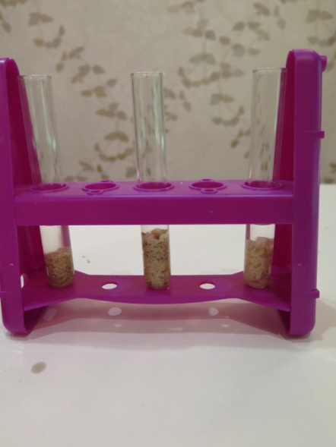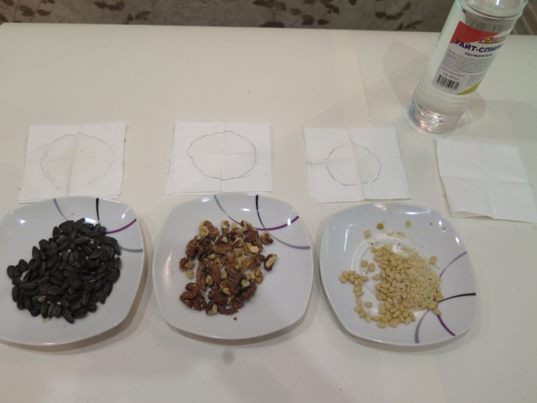

Результат:
После испарения растворителя на бумаге остается жирное пятно.

Вывод: жиры перешли в растворитель, на этом основан метод экстракции растительного масла.

Эксперимент № 3
«Растворимость жиров в различных растворителях»
Методика исследования:
Налить в пробирки по 5 мл различных растворителей:
- Уайт-спирит
- Ацетон
- Бензин
- Вода
В каждую пробирку прилить по 2 мл растительного масла. Закрыть пробирки пробками и несколько раз встряхнуть.

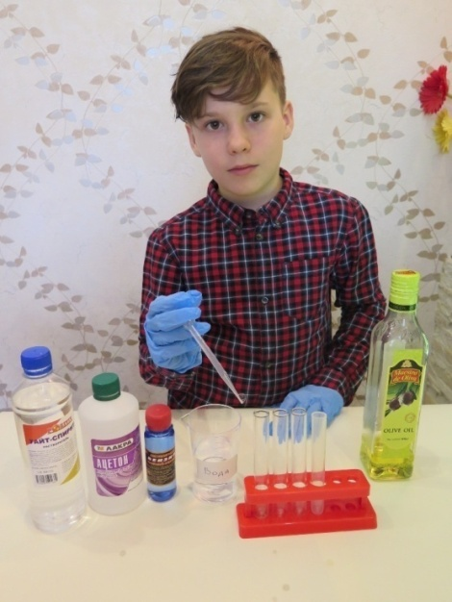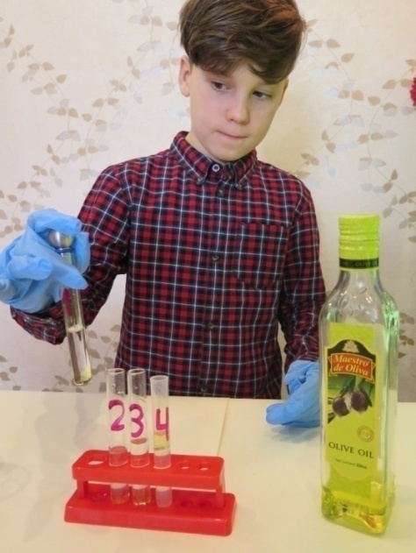

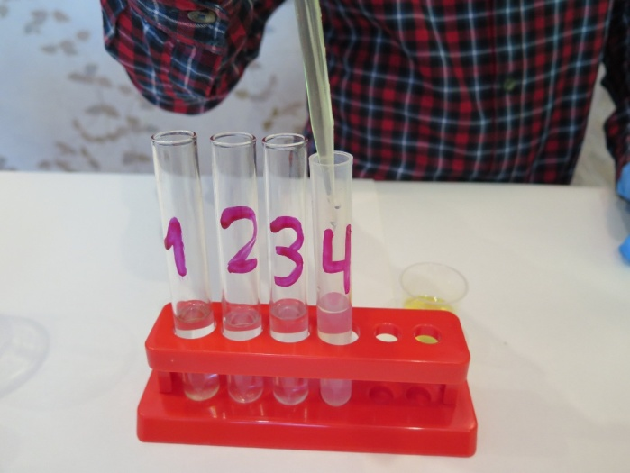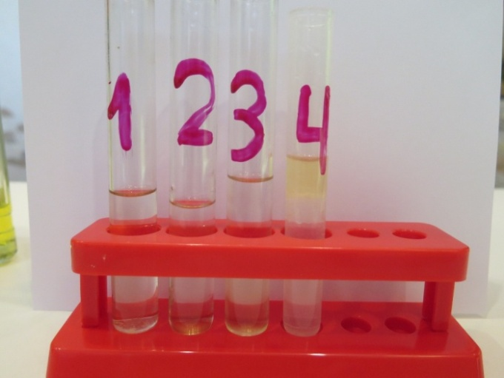

Результаты:
- В воде жиры не растворяются. Образующаяся после встряхивания эмульсия очень быстро расслаивается, слой масла над водой, следовательно, оно легче воды.
- В уйат-спирите и бензине подсолнечное масло растворяется практически мгновенно, в ацетоне – несколько медленнее.

Выводы:
Жиры являются гидрофобными органическими веществами, т.е. нерастворимыми в воде. Лучшими растворителями для жиров являются неполярные органические растворители: бензин и уайт-спирит. («Подобное растворяется в подобном»). Данные вещества можно использовать для выведения жировых пятен с одежды.
Советы как можно вывести жирное пятно с тканей мы изложили в брошюре «Как вывести жирное пятно» (см. Приложение)

1.6. Разнообразие жиров
Жиры содержатся практически во всех продуктах рациона человека, за исключением таких групп продуктов: овощи, фрукты, ягоды и зелень, сахар, мед, соки. (см.Приложение)
По происхождению жиры подразделяются на животные и растительные.

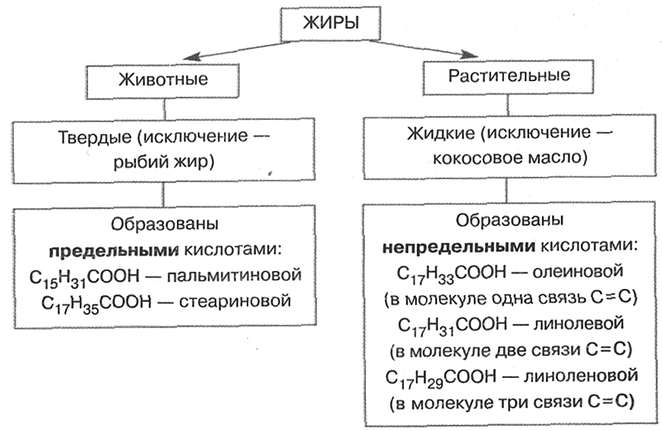

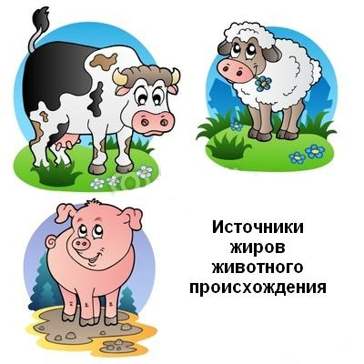
Животные жиры - сливочное масло, сметана, сливки, сало, мясо и мясопродукты, яйца, рыбий жир.
Животные жиры – обычно твердые легкоплавкие вещества, легче воды, плохо проводят тепло. Исключение составляет рыбий жир - жидкий.

Жиры растительного происхождения называют маслами. Это хорошо всем известные: подсолнечное, оливковое, кукурузное, соевое, льняное, рапсовое, арахисовое, масло из виноградных косточек.

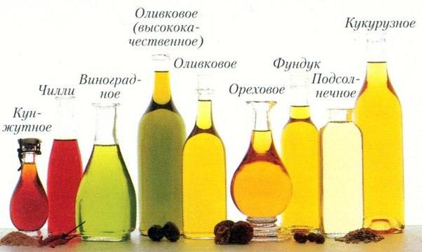

А также некоторые экзотические: масло авокадо, кокоса, грецкого ореха, ореха пекан и др.
Большинство растительных масел – обычно жидкости, застывающие ниже 0°С (подсолнечное – от –16 до –19° С, оливковое – от –2 до –6° С и потому оно легко замерзает).

Плотность и свойства жиров связаны с химическим строением молекул жира и зависят от тех жирных кислот, которые входят в их состав.
Все жирные кислоты делятся на насыщенные и ненасыщенные.
Если есть в молекуле жирной кислоты хотя бы одна свободная углеродная связь, не связанная с водородом – это ненасыщенная кислота, если такой связи нет – то насыщенная.
Насыщенные жирные кислоты содержатся в основном в животных жирах (сало, мясо, омары, креветки, яйца (желток), сливки, молоко и молочные продукты). Исключение составляют пальмовое и кокосовое масла - несмотря на растительное происхождение, их жирные кислоты относятся к насыщенным.
Чем больше насыщенных кислот, тем тверже жир, тем выше температура плавления. Считается, что такой жир «труднее» усваивается организмом.
Основные виды насыщенных кислот – пальмитиновая, стеариновая, арахиновая, миристиновая и др. Животные жиры, в состав которых входят насыщенные жирные кислоты, обладают приятным вкусом, содержат лецитин и витамины А и D, а также холестерин.
Роль насыщенных жирных кислот в организме:
• участвуют в синтезе гормонов и построении клеточных мембран
• являются источником энергии для организма
• способствуют усвоению витаминов и микроэлементов
• благотворно влияют на репродуктивную систему.
Употребление животных жиров необходимо для полноценного развития детей. Предпочтительная форма употребления насыщенных жирных кислот – молочные продукты, яйца, мясные субпродукты (печень, сердце), горький шоколад.
Ненасыщенные жирные кислоты содержатся в основном в жидких растительных маслах, а также в рыбе. Во многих растительных маслах содержание их доходит до 80-90% (в подсолнечном, кукурузном, льняном, оливковом). В животных жирах также есть ненасыщенные кислоты, но их количество невелико.
Ненасыщенные жирные кислоты легко окисляются, они не очень устойчивы к термообработке, поэтому наиболее полезно употреблять продукты, их содержащие, в сыром виде.
Ненасыщенные жиры выполняют роль врача для сердечно-сосудистой системы:
• снижают уровень холестерина в крови;
• снижают вязкость крови, в следствии чего снижается артериальное давление, уменьшается риск образования тромбов, инсультов и инфарктов, очищают и возвращают эластичность сосуда;
• уменьшают риск сердечных заболеваний;
• ускоряют метаболизм — способствуют потере лишнего веса;
• улучшают функцию мозга;
• усиливают продукцию гормонов.
Ненасыщенные жирные кислоты делятся на две группы: если в молекуле одна свободная углеродная связь – называются мононенасыщенными (МНЖК), те у которых этих связей две и больше – полиненасыщенные (ПНЖК).
Основные виды МНЖК – олеиновая, пальмитолеиновая. Эти кислоты наш организм способен синтезировать самостоятельно при необходимости. Одна из важнейших функций МНЖК – снижение уровня холестерина в крови. Основной источник МНЖК – оливковое, кунжутное и рапсовое масла.
Физиологическая потребность в МНЖК составляет 10% от суточной калорийности.
ПНЖК делят на два семейства омега-6 и омега-3. Это целые группы органических кислот: в том числе линолевая, линоленовая, арахидоновая. Индекс в названии соответствует месту первого появления двойной связи в цепи атомов углерода.

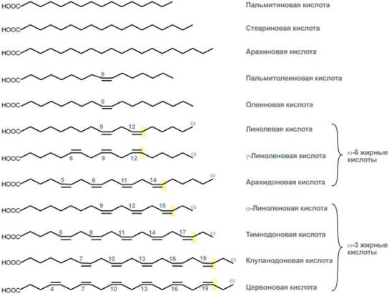

Наш организм не может производить их и, таким образом, единственный способ – получить их через пищу. Эти кислоты по своим биологическим свойствам относятся к жизненно необходимым веществам и даже рассматриваются как витамины (витамин F). Они не только входят в состав клеток, но и участвуют в обмене веществ, обеспечивают процессы роста, развития и работы мозга и нервной системы, что очень важно для ребенка в период роста и развития.
Мы получаем Омега-3 жирные кислоты в основном из рыбы, а Омега-6 - из семян, орехов и масел, извлеченных из них. Недостаток их в рационе может увеличить склонность к образованию тромбов, воспалений, высокому кровяному давлению, раздражению желудочно-кишечного тракта, проблемам с иммунной системой, бесплодию, раку и избыточному весу.
Основным источником ненасыщенных жирных кислот являются растительные масла! Помимо этого они содержат: фосфатиды, ситостерины; витамин Е.

Содержание жирных кислот в растительных маслах

Масла | Насыщенные | Мононенасыщенные |  |  | Полиненасыщенные
 |  | Всего | Олеиновая  Омега - 9 |  | Всего | Линоленовая  Омега - 6 |  |  | Линоленовая  Омега - 3
 | В граммах на 100 грамм масла
Арахисовое | 18,20 | 43,60 | 42,9 |  | 33,30 |  | 33,30 |  | 0
Горчичное | 3,9 | 67,6 | 22,4 |  | 23,4 |  | 17,8 |  | 5,6
Конопляное | 9,5 | 14,5 | 14,5 |  | 70,6 |  | 52,7 |  | 17,6
Кукурузное | 13,3 | 24,0 | 24,0 |  | 57,6 |  |  | 57,0 |  | 0,6
Льняное | 5 - 11 | 10 – 15 | 10 - 15 |  | 67,7 |  |  | 10 - 20 |  | 55 - 70
Подсолнечное | 113 | До 35 | 14 - 35 |  | 65 |  |  | 55 - 75 |  | 0
Соевое | 13,9 | 19,8 | 19,8 |  | 60,0 |  |  | 5,90 |  | 10,3
Хлопковое | 24,7 | 19,4 | 18,6 |  | 50,8 |  |  | 50,0 |  | следы
Оливковое | 15,75 | 66,90 |  | Около 65 | 13 |  | 12,0 |  |  | следы

Среди продуктов питания растительное масло имеет большую ценность для здоровья. Оно дополняет вкус и наполняет ароматом Ваши любимые блюда.
Ученые норвежского Института мозга доказали, что для активности и молодости мозга нужно каждый день съедать по две столовые ложки растительного масла. Все дело в витамине F, который помогает бороться с отложением холестерина в кровеносных сосудах (в том числе самых мелких капиллярах, питающих головной мозг), а также олеиновой кислоте, которая участвует в построении клеточных мебран.
Растительное масло бывает рафинированное, которое отличается тем, что не имеет запаха и не горит, и нерафинированное, которое пахнет маслом.
Существует два основный способа производства растительных масел – отжим и экстрагирование. Отжим в свою очередь делится на холодный и горячий.

1. Холодный отжим (сырое)
Все очень просто – измельченные семена подсолнечника, оливок и пр. прессуют, а полученное масло разливают в бутыли. Именно это растительное масло полезно более всего, так как в нем сохранены все питательные вещества, витамины и аромат, за которые мы так ценим масло. Одно плохо – хранится такое масло недолго.

2. Горячее прессование
При таком способе семечки нагревают и прессуют. Из-за этого
масло получается более ароматным и темным. Однако в масле остается меньше белковых и других веществ, что делает его менее полезным, но срок хранения увеличивает. После прессования такое масло частично обрабатывают: фильтруют, нейтрализуют, гидратируют.
Масло, полученное горячим прессованием, также считается нерафинированным, но, как вы понимаете, оно менее полезно, чем предыдущее.
Полученное любым из названных способов масло подвергают фильтрации от механических примесей. На этом процесс очистки заканчивается. В результате получают нерафинированное масло, в котором присутствуют различные компоненты, в том числе вода. Такое масло имеет более темный цвет, при длительном отстое в нем образуется осадок. Оно имеет не только запах, но и вкус, поэтому лучше подходит для салатов и прочих холодных блюд. Но для жарки такое масло не подходит, потому что пенится при нагреве и заметно быстрее начинает пригорать.

3. Экстракция (экстрагирование)
Как же получают рафинированное растительное масло? Очень просто: берут семечки и заливают их… гексаном. Гексан – это органический растворитель, аналог бензина. Известно, что любое масло лучше всего растворяется в бензине. После того, как из семечек выделяется масло, гексан удаляют парами воды, а то, что осталось – щелочью. Потом полученное обрабатывается водяным паром под вакуумом, чтобы отбелить и дезодорировать продукт.
Таким образом, рафинированное масло получается прозрачным, у него нет осадка, оно не имеет вкуса и запаха. В результате рафинирования практически все биологически активные вещества в масле теряются. Рафинированное масло устойчиво к длительному хранению и долго сохраняет хороший внешний вид. Такое масло рекомендуют для жарки, потому что оно не дымит и не образует неприятных запахов.

Какие же виды растительных масел бывают, и какое лучше выбрать?

Перечислять виды масел можно до бесконечности. Некоторые из них полезны как лекарство, но не годятся для приготовления пищи. Есть и такие, которые производят в очень малых количествах, цена их невероятно высока. Вот самые популярные и вкусные растительные масла, используемые в кулинарии:

Подсолнечное. Наиболее распространенное в России масло - подсолнечное масло. Добывают его из семян подсолнечника. Лучший источник лецитина. Это вещество помогает формироваться нервной системе ребенка, а во взрослом возрасте поддерживает активность и ясность ума. Также лецитин помогает восстановить силы при анемии и стрессах. Универсальное масло, годится и для салатов, и для жарки.

Оливковое. Еще в Древней Греции его называли «жидким золотом». В нем больше всего олеиновой кислоты. При нагревании оливковое масло практически не образует канцерогенов. Обращайте внимание на кислотность, которая должна быть указана на этикетке. Чем она ниже (до 0,8%), тем масло более высокого качества. Лучшие сорта оливкового масла получают методом холодного отжима (такие масла называют Extra Virgin). В кулинарии оливковое масло применяют для салатов и для приготовления таких блюд, которые не предполагают нагрев масла выше 180 °С, т. к. при более высоких температурах масло горит.
Рекомендации по выбору оливкового масла мы изложили в брошюре " Шпаргалка по выбору оливкового масла" (см.Приложение)

Льняное. Рекордное содержание омега-3 полиненасыщенных жирных кислот, уступает по их количеству только рыбьему жиру. Большое количество витаминов. Среди них — витамин А, витамины группы В, витамин К, витамин Е. Самое низкокалорийное из растительных масел, используется в диетах для похудения. Помогает выводить токсины из печени. Врачи утверждают, что льняное масло, состав которого включает в себя антиоксиданты, препятствует развитию многих форм рака. Поэтому сегодня этот полезный продукт нужно включать в свой рацион обязательно.

Горчичное. Благодаря бактерицидным свойствам, помогает дольше сохранять свежесть заправленных им продуктов. А также способствует заживлению ранок и ожогов. Обладает согревающим и смягчающим свойством, ингаляции с ним очень хороши при бронхитах и ангинах. Но часто употреблять его в пище на стоит. Несмотря на свои полезные свойства, горчичное масло содержит эруковую и эйкозеновую кислоты, которые нашими пищеварительными ферментами не расщепляются.

Кунжутное. Чемпион масел по кальцию. Его называют женским маслом. Особенно полезно при беременности. Помогает улучшить состояние при болезнях щитовидки и подагре (выводит из суставов вредные соли). Но кунжут усиливает свертываемость крови. Потому сердечникам и тем, у кого варикоз, его нужно есть с осторожностью. Добавлять кунжутное масло можно в соусы и салаты, а вот жарить на нем мясо или овощи не надо – масло быстро подгорает.

Тыквенное. Лучший источник цинка — его там больше, чем в морепродуктах. А цинк — это мужская сила, помогает выработке тестостерона. А еще в нем много селена. Его можно смешать с оливковым и заправлять салаты. Жарить же на нем не рекомендуется — пригорает и неприятно пахнет. Неплохо сочетается тыквенное масло с овощными пюре, особенно с картофельным, сбрызнуть маслом можно запеченные овощи и рыбу – будет вкусно!

Кукурузное. Лучше всех из растительных масел регулирует обмен холестерина в организме. Помогает расщеплению «плохих» твердых жиров. В кукурузном масле содержатся производные фосфора - фосфатиды, которые очень полезны для мозга, а также никотиновая кислота (витамин РР), регулирующая проводимость сердца. Такое масло отлично подойдет для жарки, фритюра и тушения – оно не пригорает и не пенится.

Арахисовое. Это масло традиционно используется в японской, китайской, индийской кухнях. Им можно заправлять салаты и супы, готовить с маслом горячие овощные и мясные блюда, добавлять в соусы, десерты, каши, тесто. Арахисовое масло – единственное из ореховых, которое подходит для жарки (картофеля, грибов, креветок, овощей).

Ореховые масла. Это не только миндальное и масло грецкого ореха, но также кедровое, арахисовое, фисташковое и масло фундука. Из общего: на ореховых маслах, как правило, не жарят – при высокой температуре вкусовые качества улетучиваются. Чаще всего такие масла добавляют в готовые блюда, маринады (достаточно 2-4 капель) и в качестве заправки для салатов.
Однако все вышесказанные полезные свойства масел относятся исключительно к свежему, чистому и натуральному продукту. Любые нарушения правил его хранения и производства приводят к тому, что целебные свойства исчезают, а на их месте появляются разнообразные противопоказания.
Важно помнить, что одни жирные кислоты не могут заменить другие, и наличие в рационе всех из них – необходимое условие здорового питания. Купите несколько видов масел и чередуйте их, заправляя салаты и любимые блюда.
Любое растительное масло хранить надо в плотно закрытой бутылке, подальше от света и тепла. А самое главное правило для любого растительного масла – никогда не использовать его повторно после жарки! Мало того, что никакой пользы от этого уже не будет, а вот навредить не только блюду, но и здоровью можно запросто.

Сливочное масло.
Одним из самых ценных источников насыщенных жирных кислот является сливочное масло.
Давным-давно наши предки использовали сливочное масло и знали о его полезных свойствах. В Индии сливочное масло считается божественным продуктом и используется в составе большого количества лекарств. Викинги-норвежцы в VIII в. брали в дальние плавания бочки с коровьим маслом.
Сливочное масло помимо молочного жира содержит белок, углеводы, витамины А, D, C.Е,К, кальций, железо, медь, цинк и другие микроэлементы, что делает его по-настоящему незаменимым. Врачи рекомендуют употреблять ежедневно 10-30 грамм этого продукта. А в период простуд и гриппов врачи рекомендуют съедать по 60 граммов сливочного масла в день, ведь этот продукт – настоящий кладезь витаминов и макроэлементов.
Сливочное масло представляет собой концентрированный молочный жир, получаемый из сливок в результате их сбивания. Сливки должны быть изготовлены из коровьего молока. В нашей стране изготавливается в основном сладкосливочное масло, получаемое из пастеризованных сладких сливок.
Сегодня сливочное масло является продуктом №1 среди подделок. Более 60 % сливочного масла на рынке это фальсификат, спред или маргарин. Производители удешевляют производство сливочного масла путем добавления растительных жиров (например, пальмового масла). Помимо этого добавляются различные эмульгаторы, красители, ароматизаторы, регуляторы кислотности и консерванты. Такие фальсификаты не приносят пользы организму и могут даже навредить.
Определить точно подлинность сливочного масла возможно, конечно же, только в лабораторных условиях. Но и мы, потребители, можем купить сливочное масло, если следовать некоторым рекомендациям. Их мы изложили в брошюре " Кашу маслом не испортишь, или советы по выбору настоящего сливочного масла". (см.Приложение)
А в практической части я провел исследование сливочного масла в домашних условиях.
Спред – это комбинированный заменитель масла. Название произошло от английского слова «spread», что дословно переводится как «размазывание». С 2008 года в России под спредом понимается продукт питания, который изготавливается из молочных и растительных жиров(доля жира от 39 до 95 %). Заменитель имеет пластичную консистенцию и легко мажется на хлеб.
Согласно ГОСТу, основу сливочного масла должен составлять только молочный жир. На их упаковке больше нет слова «масло», а на лицевой стороне стоит только название торговой марки. Малопонятное потребителю слово «спред» пишут где-то сбоку или снизу, незаметно, а вот изображения симпатичных буренок остались, поэтому невнимательный покупатель запросто может не заметить, что берет с полки магазина вовсе не масло.
Различают три вида спреда. Они различаются содержанием в нем молочного жира:
1. Сливочно-растительный: не менее 50 %
2. Растительно-сливочный: от 15 до 49 %
3. Растительно-жировой: не содержит молочных жиров (практически маргарин)
Для изготовления спреда используются такие масла, как пальмовое, подсолнечное, кокосовое. а также животные жиры – говяжий и свиной. В составе этого продукта допустимо содержание ароматизаторов, пищевых добавок и витаминов.
Cпреды, изготовленные без использования животных жиров, не содержат холестерина. Также состав жирных кислот при обработке в них почти не меняется, поэтому, в спредах содержание их трансизомеров составляет от 1 до 8% ( ГОСТ Р 52100-2003). И в этом, кстати, важное отличие спреда от маргарина, ведь в маргаринах содержание «молекул-уродов» доходит до 24–29%.
На сегодняшний день у диетологов нет однозначного ответа на вопрос, что выбрать: спред или сливочное масло. Главное для нас – иметь четкое представление о том продукте, который мы покупаем.

Маргарин – изготовлен как более дешевый заменитель сливочного масла. Основной компонент – это растительные масла (подсолнечное, пальмовое, рапсовое и другие). Кроме растительных жиров, в маргарине могут быть и животные, но их процент меньше.
Существует две технологии приготовления маргарина — это гидрогенизация и переэтерификация.
При гидрогенизации ненасыщенные жиры, содержащиеся в растительном масле, становятся насыщенными в результате присоединения молекул водорода. Все это делается для придания маслу твердости. В результате образуются транс-жиры, которые единогласно признаны вредными для человека.
В связи с озабоченностью влияния транс-жиров в масле жировой продукции, наибольшую популярность приобретает метод переэтерфикации. В настоящее время гидрогенизация жиров для производства маргарина используется только мелкими производителями.
Чем тверже маргарин и чем больше его срок годности, тем больше в нем скрывается трансжиров. Как правило, наиболее насыщенными трансжирами оказываются наиболее дешевые продукты, не требующие специальных условий хранения
Помимо жиров в состав маргарина входят:
эмульгаторы,
антиоксиданты,
консерванты,
пищевые красители,
ароматизаторы,
соль и вода.
При производстве маргарина могут быть использованы продукты, улучшающие его вкус, такие как:
молоко,
молочная сыворотка,
сливки сухие или пастеризованные,
сахар.
Иногда производители добавляют в маргарин витамины А и Е, чтобы приблизить его питательные свойства к коровьему маслу.
Почему же маргарин так популярен?
В первую очередь из-за цены. Именно своей стоимостью сливочное масло и не устраивало французcкого императора Наполеона III. Тогда он пообещал вознаграждение тому, кто сможет изобрести более дешевый аналог.
В отличие от сливочного масла, маргарин не содержит холестерин( при изготовлении без животных жиров).
Классификация маргарина по ГОСТу:
1 группа:
все твердые маргарины. Они тугоплавкие, неокрашенные, в своем составе содержат много животных жиров. Предназначаются в основном для кондитерского и хлебопекарного производства.
2 группа:
мягкие маргарины – привычные всем нам, похожие вкусом и цветом на сливочное масло, предназначенные для использования в домашней кулинарии или намазывания на хлеб и непосредственного употребления в пищу.
3 группа:
жидкие маргарины – предназначаются для жарения разнообразных продуктов дома или же в заведениях общественного питания.
Несколько советов по выбору маргарина.
Даже если вы знаете, из чего делают маргарин и чем он опасен для здоровья, вам все равно будет сложно полностью от него отказаться. Но, соблюдая некоторые правила, можно минимизировать вред маргарина.
ГОСТ Р 52179-2003 – ищите именно такой знак на упаковке с маргарином. Продукт, изготовленный по этому стандарту, считается самым качественным.
Маргарин в алюминиевой фольге стоит дороже, но лучше выбирать именно такой – фольга защищает продукт от света, влажности и посторонних запахов.
Обязательно должны быть указаны: состав, пищевая ценность, срок годности и условия хранения, дата выпуска, информация о производителе и сертификации, сорт продукта и наличие в нём ГМО. Если есть эмульгаторы, это должно быть указано; никаких посторонних запахов и привкусов быть не должно – конечно, заметить последние свойства можно только дома, развернув упаковку и попробовав продукт. Мраморным и полосатым маргарин может получиться из-за того, что процесс охлаждения был неправильным, сероватый и бурый оттенки означают, что в процессе производства использовались некачественные отбеливатели.
Знайте, что более твердый маргарин содержит большее количество транс-жиров. В связи с этим покупайте по возможности именно мягкий продукт.

Сало – это животный жир, и нужен он организму так же, как и жир растительный. Сало близко к растительным маслам по содержанию незаменимых жирных кислот: олеиновой, линоленовой, линолевой, пальмитиновой. Эти незаменимые кислоты чистят сосуды от холестериновых отложений.
Ещё сало содержит арахидоновую кислоту, которая отсутствует в растительных маслах, и в которой нуждаются гормоны и иммунные реакции. Это одна из незаменимых жирных кислот, являющаяся частью фермента сердечной мышцы и участвующая в холестериновом обмене.
В сале большое содержание витаминов А, Д, Е и каротина.
Судя по его составу, сало является необходимым продуктом для поддержки иммунитета и общего жизненного тонуса, что особенно актуально в холодные периоды. Холестерина в сале гораздо меньше, чем в сливочном масле, и он идёт на создание иммунных клеток, защищающих организм от вирусов.
Сало хорошо брать с собой на работу для перекусывания в рабочее время. Оно отлично усваивается, не перегружая печень, подпитывает организм энергией, да и вообще гораздо полезнее булочки, пирожка и даже самой дорогой колбасы, которые вы могли бы съесть на работе, если бы не захватили из дома пару кусочков сала с хлебом.
Полезно обычное соленое сало с перцем или чесноком. А если копченое, то только домашнего копчения, с дымком, а не закопченное по технологии «жидкого дыма», как сейчас принято делать на мясокомбинатах.
Толстеют ли от сала?
Ну, конечно же!.. Если съедено количество калорийностью больше, чем рекомендуется суточной потребностью.
От самого сала не толстеют, если только оно не употреблено в больших количествах. При сидячем образе жизни можно безбоязненно потреблять до 30 грамм сала в день. Ну а если у вас уже имеется лишний вес, то ваша дневная норма сала будет не более 10 граммов плюс овощи. Сочетание свиного сала с овощами – отличная диета!
В народной медицине сало применяется при многих заболеваниях: при боли в суставах, для улучшения их подвижности при травмах, при мокнущей экземе, против зубной боли и мастита, для лечения пяточной шпоры.
Применение сала в народной медицине, а также домашние способы засолки сала мы изложили в брошюре «Проголодался? Не тормози! Поешь сала!» (см. Приложение)
Но оказывается, не все жиры полезны, есть жиры – враги для человека, жиры, получившие название – «жиры-убийцы»! Это – так называемые транс-жиры.

Трансжиры – это жиры, в которых содержатся трансизомеры жирных кислот. Транс-жиры в небольших количествах могут содержаться в натуральных продуктах (в молоке и мясе жвачных животных, а также в растительных маслах), но наибольшую опасность приносят транс-жиры, изготовленные промышленным способом и добавляемые в различные продукты питания.
Это твердые жиры, полученные из жидких растительных масел путем гидрогенизации (присоединение водорода). Во время этого процесса около 30 % молекул меняют свою конфигурацию, становясь трансизомерами.
Процедура гидрогенизации (отверждения) значительно увеличивает сроки годности жиров, что очень выгодно производителям различной пищевой продукции. И если большинство растительных масел очень полезны для организма человека, то после процесса гидрогенизации химический состав масла сильно меняется и становится опасным для человеческого организма.
Процедура гидрогенизации (отверждения масел) широко применяется в промышленности для получения твёрдых растительных жиров, например, маргарина, из хлопкового, кукурузного и других масел, а также из рыбьего жира. Ими заменяют дорогой и полезный молочный жир. Главная задача транс-жиров – снизить себестоимость производства продукции. Такой жир долго хранится, плавится при определенной температуре, да и на вкус он, мягко говоря, не противен. Поэтому его добавляют и в готовую продукцию, и жарят на нем, и используют при выпечке. С ним отлично получаются конфеты, пирожные, слоеное тесто, глазурь, печенье, булочки-пирожки и многое другое.
И если большинство растительных масел очень полезны для организма человека, то после процесса гидрогенизации химический состав масла сильно меняется и становится опасным для человеческого организма. Трансизомеры для человеческого организма - вещества инородные. Они не могут выступать строительным материалом тканей и органов. Так как эти жиры созданы искусственно, они не могут распадаться естественным путем, отдавая при этом энергию организму. Транс-жиры имеют свойство накапливаться в организме человека, что приводит к тяжелейшим заболеваниям организма:
- значительно повышается риск возникновения заболеваний сердечно-сосудистой системы, которые являются одной самых частых причин смертности.
- ослабление иммунитета;
- развитие ожирения, сахарного диабета, раковых заболеваний;
- бесплодие;
- снижение качество грудного молока у кормящих женщин. При этом транс-жиры передаются ребенку с молоком матери, что может очень пагубно сказаться на здоровье малыша.
Особенно опасны транс-жиры для детей. Детский организм активно растет и формируется. Если в питании ребенка присутствует большое количество транс-жиров (магазинная выпечка, вафли, кондитерские изделия), то большое количество новых клеток будут построено на их основе. А это значит, что обменные процессы будут нарушены в самом раннем возрасте.
Многие государства начали активную борьбу по запрету и ограничению транс-жиров в продуктах питания.
Наиболее передовой страной оказалась Дания. Еще в 2003 году она ввела ограничение на содержание транс-жиров в продуктах до 2% .
Европейский парламент установил максимальный уровень содержания трансизомеров во всех продуктах в странах ЕС. Этот уровень составляет всего 2%.
Благодаря этому ограничению в Греции, Португалии, Италии и Австрии потребление трансизомеров уже снизилось до 0,5-0,6 %. В Испании – 0,7%, в Германии - 0,8%.
В России планируется снизить количество транс-жиров в продуктах питания до 2% только к 2018 году.
Всемирная организация здравоохранения (ВОЗ) признала опасное влияние промышленных транс-жиров на организм человека и рекомендует полностью исключить их из состава продуктов питания, а потребителям снизить употребление транс-жиров до 1% (2-3г) от суточной нормы общего энергопотребления.
Во многих странах Европы обязательна маркировка продукции, содержащей транс-жиры.
В России нет закона о маркировке транс-жиров. Наше законодательство регулирует содержание транс-жиров лишь в масложировых продуктах – в маргаринах, спредах, фритюрных жирах и т.д. В спредах и мягких марагринах транс-жиров не должно быть больше 8%, а в твердых маргаринах - не более 20%. Во всех остальных продуктах, например в хлебобулочных и кондитерских изделиях, может быть сколько угодно транс-жиров.
Как правило, значительное количество транс-жиров можно обнаружить в дешевых продуктах, которые содержат растительные жиры или обжаривались на них. Это: картофельные чипсы; гамбургеры; картофель фри; пончики; попкорн; крекеры; дешевые полуфабрикаты: пельмени, котлеты, рыбные палочки и т.д.; низкокалорийные сыры; выпечка; дешевые конфеты; сухие супы быстрого приготовления; соусы (кетчупы, майонезы);продукты фаст-фуда, для приготовления которых использовались гидрогенизированные жиры; спреды, мягкие бутербродные масла.
Естественно, полностью исключить из рациона транс-жиры практически невозможно. Ведь они входят в состав большинства продуктов питания промышленного производства. Но можно постараться минимизировать их потребление, внимательно изучая упаковку перед покупкой.
Если Вы увидели на этикетке продукта такие ингредиенты, как: "гидрогенизированные жиры","растительное масло гидрогенизированное" либо "частично гидрогенизированное", "заменитель молочного жира", "кулинарный жир", "маргарин" – оставьте такой продукт на полке. Так же, оставьте в магазине продукты животного происхождения - сыр, колбаса, мороженое, сливки или творожки – в составе которых значится растительный жир.
Отдавайте предпочтение шоколаду и сладостям, которые состоят из натуральных ингредиентов, а также домашней выпечке. Готовя дома - замените жарку тушением, а приготовление во фритюре - запеканием в духовке. Замените маргарин сливочным или растительным маслом. Ученые доказали, что питаясь таким образом, вы уже через два года сможете практически полностью «очистить» организм, плотно зашлакованный транс-жирами.

1.7. Применение жиров и масел
Жиры важны и в техническом отношении: некоторые растительные масла используют для получения красок, лаков, мыла, косметических средств, лекарственных препаратов, глицерина. Рыбий жир также добавляют к высыхающим растительным маслам в производстве олифы и искусственных смол.
В медицине применяют рыбий жир как источник витамина А (ретинола). Абрикосовое и персиковое масла применяют для ингаляций, оливковое, облепиховое, льняное, миндальное – для изготовления мазей и кремов, масло шиповника – для лечения трещин на коже, касторовое и миндальное масло – как слабительное, облепиховое масло – для лечения ожогов, ран.
Технический жир (ворвань) получают из отходов пищевого сырья, из подкожного сала морских животных. Его применяют для производства мыла, моющих и косметических средств, глицерина, смазочных материалов.
Значительные количества твердых и мягких технических жиров добавляют в корма животных, чтобы улучшить вкус кормов и облегчить их гранулирование.
О применением жиров в косметологии мы рассказали
в брошюрах "Применение жиров в косметологии" и " Использование масел для волос" (см.Приложение)

1.8. Нормы и рекомендации по потреблению жиров
Так сколько же необходимо нам употреблять жиров?
Нормы потребления жира индивидуальны. Потребность в жирах зависит от возраста, характера работы и климатических условий. В пожилом возрасте, а также при малых физических нагрузках потребность в жирах снижается. В условиях холодного климата необходимо больше употреблять жирной пищи.
Здоровому человеку, не имеющему проблем с ожирением, рекомендуется в день съедать 1 - 1,5 грамм жира на 1 килограмм веса. Например, если ваш вес 60 килограммов, то надо съедать 60 - 90 грамм жира в день.
Не стоит опускать жиры ниже нормы. Многие думают, сократив жиры до 0,5 г на килограмм веса, они быстрее похудеют, но это не так. Мы толстеем не от жиров, а от избытка калорий.
Недостаточное поступление жиров в организм может нанести вред, привести к нарушениям работы ЖКТ, нервной системы, к ослаблению иммунитета, способствовать развитию атеросклероза и тромбоза. Ну а избыток жиров ведет, прежде всего, к ожирению, к скоплению в крови большого количества холестерина, к ухудшению памяти.
Старайтесь меньше есть жареной пищи. Если совсем не можете обойтись без жарения - используйте только рафинированные масла, не перегревайте их и не жарьте на одном масле несколько раз.

Глава 2. Практическая часть

2.1. Мои исследования сливочного масла в домашних условиях

Для проведения исследования нами были приобретены 6 образцов сливочного масла жирностью 82,5%, 1 образец с жирностью 72,5% и для наглядности 1образец спреда.

№ 1 - Масло сливочное Традиционное «Утро Родины»
№ 2 - Масло сливочное традиционное « Соколовский»
№ 3 - Масло сливочное «Савушкин»
№ 4 - Масло сливочное «Тысяча озер свежесть финского утра»
№ 5 - Масло сливочное «Простоквашино»
№ 6 - Масло сливочное Крестьянское с/х «Заречное»
№ 7 - Спред «Вологодское утро»
№ 8 - Масло сливочное «ЭкоМилк»

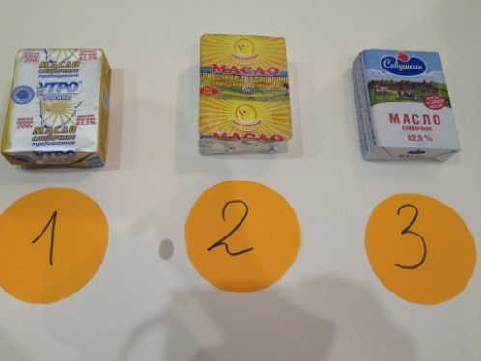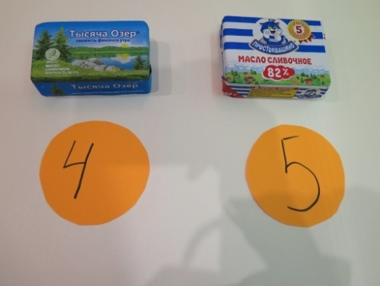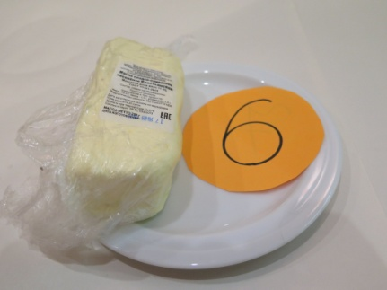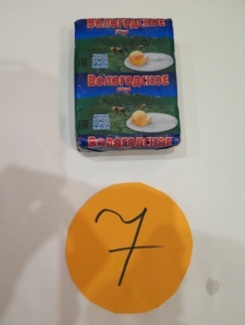

Результаты исследований я занес в таблицу.

Таблица 1. Исследование сливочного масла в домашних условиях

 | № 1  Традиционное  "Утро Родины" | № 2  Традиционное  "Соколовс  кий" | № 3  "Савушкин" | № 4  "Тысяча озёр" | № 5  Простоква-шино | № 6  Крестьян  ское  Заречное | № 7  "Вологод  ское  утро" | № 8  ЭкоМилк
Произведено | Белорусь  (расфасовано  Южно-Сахалинск) | Долинский  район | Беларусь | Санкт-  Петербург | Красноярск | С.Красногорск | Новосибирск | Моск.обл  Дмитровский  район
Состав | Пастеризов.  сливки | Пастериз.  сливки | Пастеризов.  сливки | Пастериз.  сливки | Пастериз.  сливки | Пастериз.  сливки | масло сливочное коровье, молоко цельное сухое, вода, масло растительное, заменитель молочного жира, эмульгатор, консервант. | Высокожирные  пастер.сливки
Стоимость 1 кг | 1011 руб | 750руб | 980 руб | 1011 руб | 1380 руб | 700 руб | 311 руб | 780 руб
Срок хранения  При t +3-+6 С | 35 суток | 10 суток | 60 суток | 120 суток | 90 суток | 35 суток | 70 суток | 35 суток
ГОСТ  ТУ | СТБ 1890-2008 | ГОСТ 32261-2013 | СТБ 1890-2008 | ГОСТ 52253-2004 | ТУ | ГОСТ 32261-2013 | ГОСТ 52100-2003 | ГОСТ 52253-2004

 | № 1  Традиционное  "Утро Родины" | № 2  Традиционное  "Соколовс  кий" | № 3  "Савушкин" | № 4  "Тысяча озёр" | № 5  Простоквашино | № 6  Крестьян  ское  Заречное | № 7  "Вологод  ское  утро" | № 8  ЭкоМилк
Цвет | Светло-кремовый  однородный | Светло-кремовый  однородный | Светло-кремовый  однородный | Желтый  однородный | Желтый  однородный | Светло-кремовый  однородный | Светло-кремовый  однородный | Светло-кремовый  однородный
Запах | Ярко выраженный | Слабо выраженный  сливочный | Слабо выраженный  сливочный | нет | Слабо выраженный  сливочный | Слабо выраженный  сливочный | Запах выпечки | Слабо выраженный  сливочный
Вкус | Невыраженный | Сливочный!!! | сливочный | невыраженный | сливочный | сливочный | Вкус печенья или маргарина | Сливочный!!!
Консистенция | Твердое, гладкое, срез блестящий | Твердое, гладкое, срез блестящий | Твердое, гладкое, срез блестящий | Твердое, гладкое, срез блестящий | Твердое, гладкое, срез блестящий | Твердое, гладкое, срез блестящий | Мягкое,  Прилипает к ножу | Твердое, гладкое, срез блестящий
После заморозки | Откалывается,  Срез ровный | Откалывается,  Срез ровный | Откалывается,  Срез ровный | Откалывается,  Срез ровный | Откалывается,  Срез не ровный | Откалывается,  Срез ровный | Сразу легко режется | Откалывается,  Срез ровный
Нагревание феном | Таяло равномерно, без образования капель | Таяло равномерно, без образования капель | Таяло равномерно, без образования капель | Таяло равномерно, без образования капель | Таяло равномерно, без образования капель | Таяло равномерно, без образования капель | Сразу потерял форму,  осел | Таяло равномерно, без образования капель
Растворение в кипятке | Растворилось  Пленка золотистая | Растворилось  Пленка золотистая | Растворилось  Пленка золотистая | Растворилось  Пленка золотистая | Растворилось  Пленка золотистая | Растворилось  Пленка менее желтая, вода прозрачная | Не все сразу растворилось  Вода прозрачная | Растворилось  Пленка золотистая
Нагревание на  сковороде | Пенится, есть брызги, аромат | Пенится, есть брызги, аромат | Пенится, есть брызги, аромат | Пенится, есть брызги, аромат | Почти нет брызг | Пенится, есть брызги, аромат | Не пенится,  Нет аромата | Пенится, есть брызги, аромат

Опыт 1
Сначала я внимательно изучил упаковку: на упаковке настоящего сливочного масла должно быть обязательно указано два главных слова - масло сливочное!
У настоящего сливочного масла процент жирности должен быть не меньше 72,5 %. Так, у масла сливочного традиционного процент жирности -82,5 %;у любительского – 80,0 %;у крестьянского - 72,5 %.
«Масла» бутербродное (процент жирности 61,0%) и чайное (процент жирности 50,0%) не являются натуральными, и где-нибудь на упаковке можно обнаружить надпись «бутербродная масса», написанную мелким шрифтом. Обычно бутербродный продукт включает в себя всевозможные ароматизаторы, эмульгаторы, стабилизаторы и консерванты.
Далее я изучил состав: на пачке со сливочным маслом должны быть указаны только сливки, цельное молоко, иногда соль. Если в составе фигурирует растительный жир, пальмовое, арахисовое или кокосовое масла, а также ингредиент с названием «заменитель молочных жиров», перед вами не сливочное масло, а его дешевый аналог: спред или маргарин. Образец № 7 производитель хотя и честно назвал спредом, но написал это очень мелким шрифтом на обратной стороне упаковки, а на лицевой большими буквами написал «ВОЛОГОДСКОЕ», и только ниже: мелким шрифтом «утро» – ловкий маркетинговый ход! И рядом гордо стоит значок ГОСТа, но – внимание! – это ГОСТ именно спреда - вряд ли каждый покупатель об этом знает.
Настоящее сливочное масло всегда имеет ГОСТ 52253-2004. 52969-2008 либо 32261-2013. Если на этикете другие цифры – это спред или маргарин. Эти продукты также производят по ГОСТУ.
На пачках фальсифицированного продукта большими буквами может быть указано слово «ГОСТ» без цифр.
Образцы №№ 2,4,6 и 8 – изготовлены по ГОСТам.
Образец № 5 – по ТУ.
Образцы № 1,3 – по СТБ Белоруссии.
Также я обратил внимание на срок хранения: сливочное масло хранится не более 35 суток при t 3 (+/-2) градусов. Сливочное масло на развес может храниться 10 дней. Слишком большой срок хранения масла будет указывать на наличие в нем консервантов. И наоборот – чем меньше срок годности продукта, тем меньше в нем химии.
Самый короткий срок хранения у образца № 2.
Самый большой срок хранения у образца № 4.
Далее я рассчитал цену кг каждого образца. Ведь чтобы получить 1 кг сливочного масла, нужно переработать 20 – 25 литров молока жирностью 4 %. Вот и посчитайте, сколько должен стоить кг масла. Современные производители вряд ли будут работать себе в убыток.

Опыт 2
Далее я изучил такие показатели масла, как цвет, запах и вкус.

Цвет. Сливочное масло имеет бледно-желтый оттенок. Ярко-желтый или оранжевый цвета свидетельствует о добавленных красителях – бета-каротина (разрешается ГОСТом). Интенсивный желтый оттенок должен насторожить покупателя. Приемлемым считается светло-кремовый. «Летнее» масло имеет более желтый цвет по сравнению с «зимним».

Запах: настоящее сливочное масло практически не пахнет. Если запах чувствуется сквозь упаковку, скорее всего, в этой пачке не масло. Замороженное сливочное масло не пахнет – оно пахнет, когда его уже кушают, причем имеет приятный аромат сливок, но не более.

Вкус: во рту свежее сливочное масло тает, обволакивая язык мягким и нежным вкусом.

Результаты занес в таблицу. Самыми достойными по этим показателем оказались образцы №№ 2,3,6и 8.

Опыт 3
Консистенция

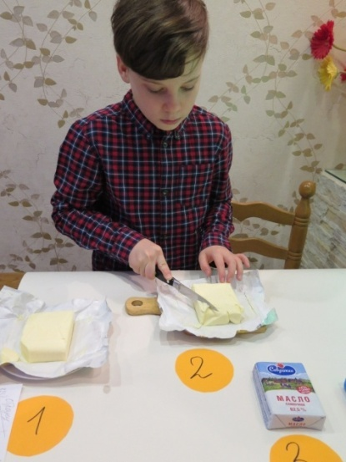

Масло, приготовленное из качественных сливок, на ощупь должно быть твердым и гладким. Срез его должен быть ровным и блестящим, не допускающим никаких расслоений. При нарезке качественный продукт не пристает к ножу.

Опыт 4
Я заморозил образцы масла в морозильной камере, потом достал их и попробовал разрезать ножом. Натуральное масло, не содержащее ни капли растительного жира, будет откалываться кусками и крошиться.
Все образцы масла, кроме спреда прошли это испытание хорошо.
Спред же сразу легко резался.

Опыт 5
Затем я нагрел образцы с помощью фена. Натуральное сливочное масло, в отличие от спреда, хоть и станет мягким, однако сохранит свою форму и не растечется по поверхности тарелки. Масло должно таять равномерно, а вот если на его поверхности появились капельки воды – значит, это маргарин.
И снова все образцы, кроме № 7, выдержали это испытание. А спред сразу же растекся, осел.

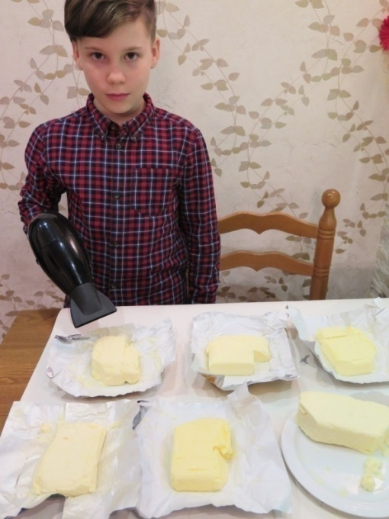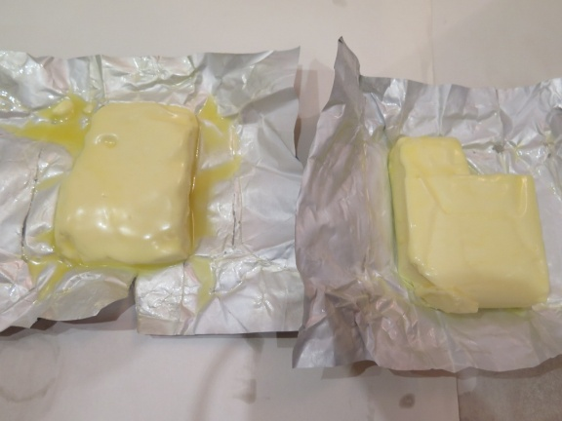

Опыт 6
Еще один «народный» рецепт – если залить кипятком кусочек сливочного масла, он быстро растает и расплывется по поверхности воды желтыми сверкающими капельками. Кусок маргарина или спреда будет продолжать плавать в горячей воде практически в неизменном виде, а при попытке размешать его ложкой, будет делиться на более мелкие кусочки.

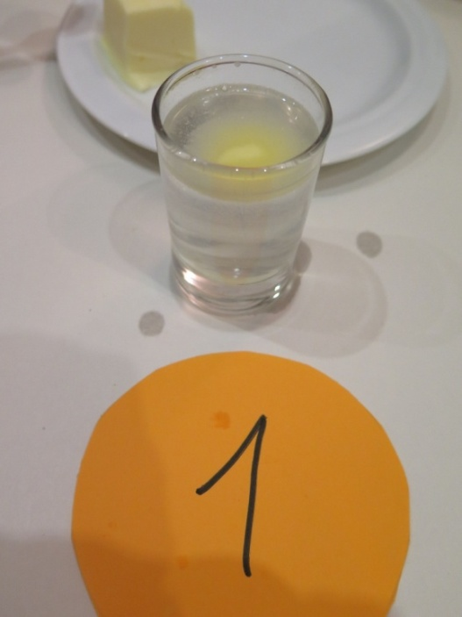

Образцы №№ 1,2,3,4,5 и 8 сразу растворились, дали желтую красивую пленочку, вода слегка побелела.
Образец № 6 дал менее золотистую пленочку и вода осталась прозрачной – это как раз подтверждает малое содержание в нем молочного жира.

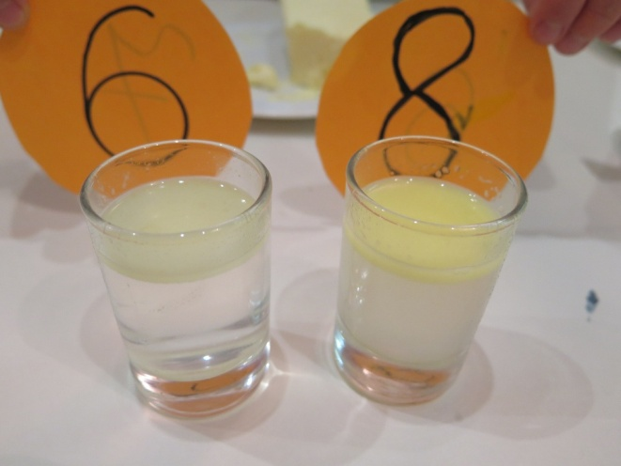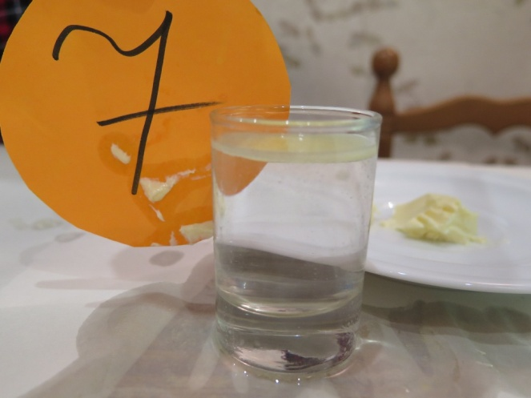

У образца № 7 на поверхности оставались комочки и вода была прозрачной.

Опыт 7
Далее я растопил кусочки масла на раскаленной сковородке – натуральное сливочное в своем составе помимо молочного жира содержит еще и пахту (примерно 20%), поэтому при нагревании оно будет брызгать и образовывать пенку с приятным запахом. Изобилие белой пены и неприятного запаха прямо укажет на избыток в нем молочной сыворотки и недостаточное количество молочного жира.

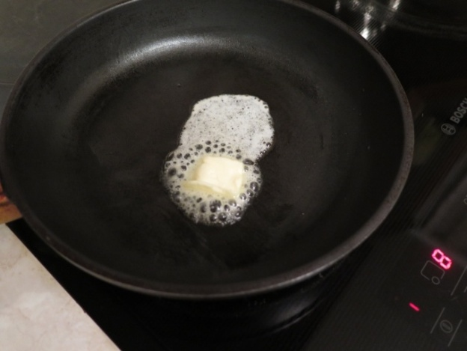

Образец № 5 очень сильно брызгал.
Образец № 7 мало пенился и совсем без аромата.
Все остальные образцы выдержали испытание.
Вывод: Самые хорошие результаты показали образцы, имеющие ГОСТы и небольшие сроки хранения - №№ 2,6 и 8. Явного фальсификата мы не обнаружили, но убедились, что можно выбрать настоящее масло, если знать определенные правила выбора.
Очень порадовало то, что продукция местных производителей: С/х «Соколовский» и «Заречное» оказалась очень достойной. Могу смело рекомендовать их сливочное масло!
Но самый идеальный вариант – это приготовить домашнее сливочное масло самим. Мы попробовали такое масло приготовить и вот что получилось.
Для этого купили 750 г фермерской сметаны жирностью 35 %. При помощи кухонного комбайна взбили ее.

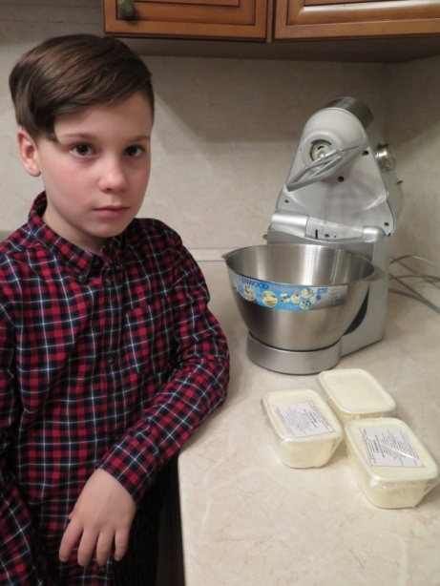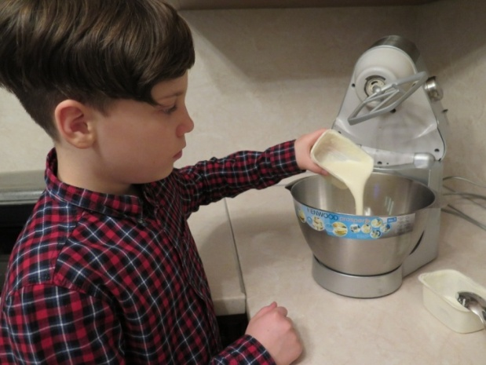

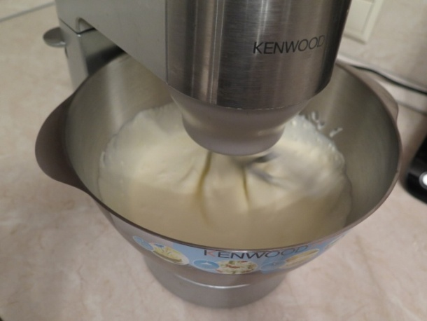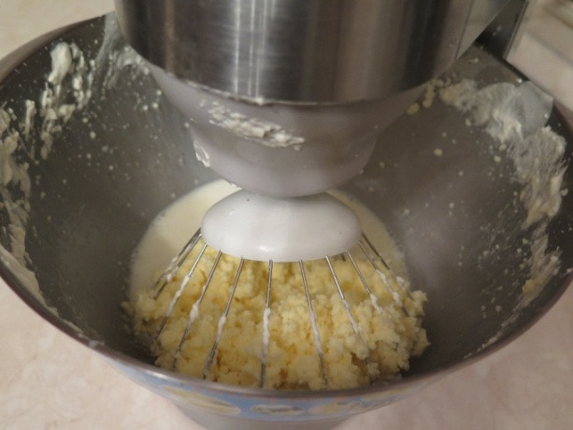

Примерно через 30 мин взбивания стало образовываться масло и отделяться пахта. Я слил пахту, промыл холодной водой масляную смесь, немного посолил.
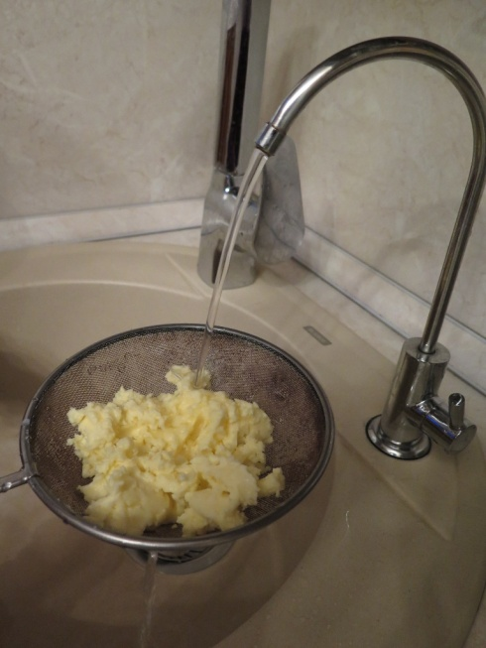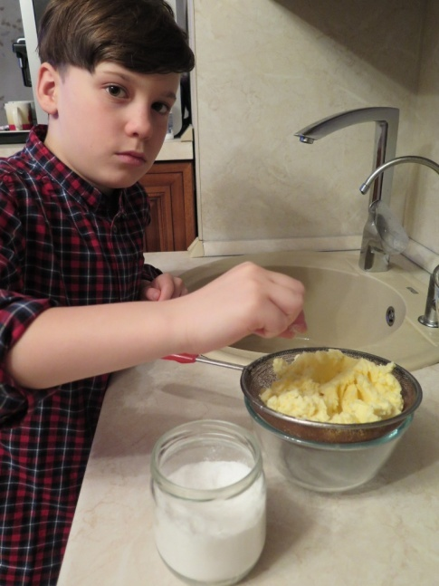

Сформировал руками шарики и немного еще отжал от воды.

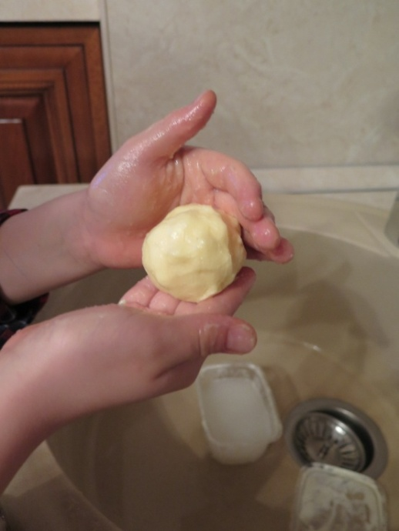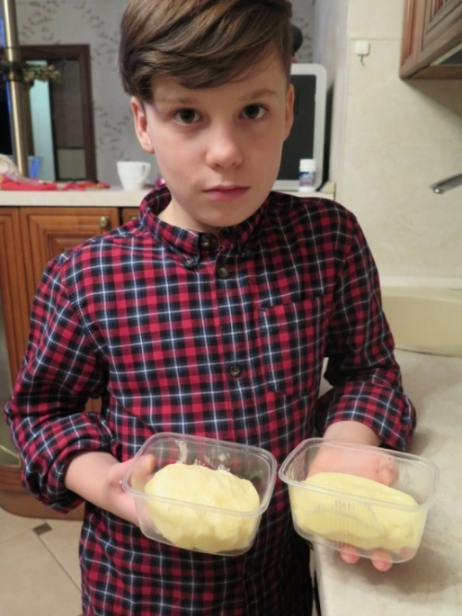

Масло готово! Оно оказалось очень вкусным и главное – без каких либо добавок! Из 750 г сметаны мы получили примерно 250 г сливочного масла. Я посчитал, что стоимость 1 кг такого масла приблизительно равна 1 тыс. руб. – что не дороже хорошего заводского масла. Единственный минус домашнего масла – небольшой срок хранения, но если поместить его в морозилку, то срок можно продлить.

Изготовление топленого масла
Остатки исследуемых образцов сливочного масла мы решили использовать для приготовления топленого масла.

Приготовление топленого масла позволяет удалить из первоначального продукта молочные компоненты, примеси и воду. В результате получается приятный продукт с ореховым запахом, который подходит для жарки и выпечки, а также отличается длительным сроком хранения.

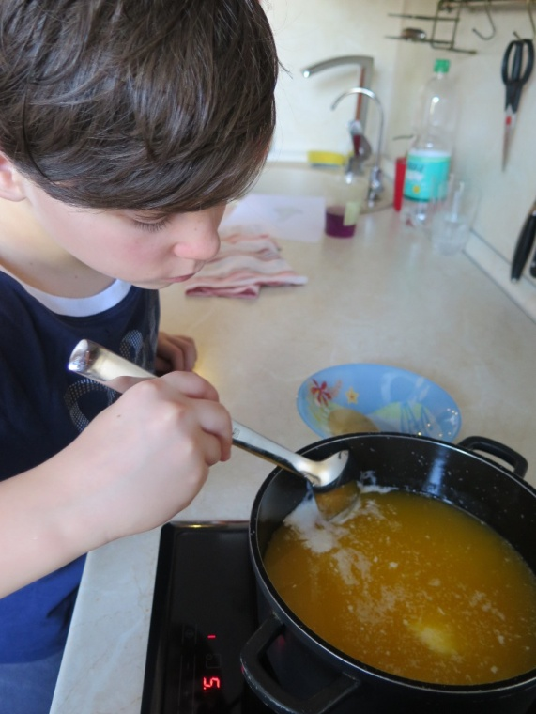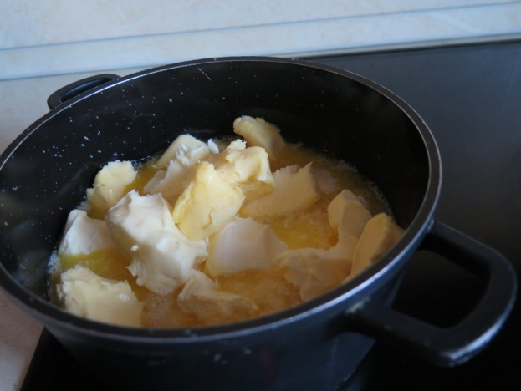

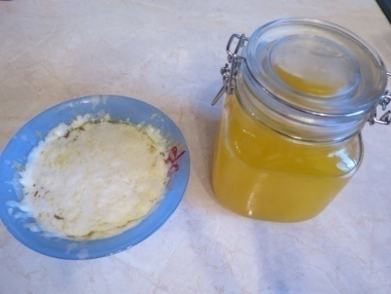

2. 2. Анкетирование

Также я провел анкетирование среди учащихся в своей школе (см. Приложение: Анкета).

С помощью опроса я выяснил, что знают учащиеся о жирах, об их пользе и свойствах. Знают ли они, что такое транс-жиры, и где они могут содержаться. Часто ли они употребляют продукты фаст-фуда.

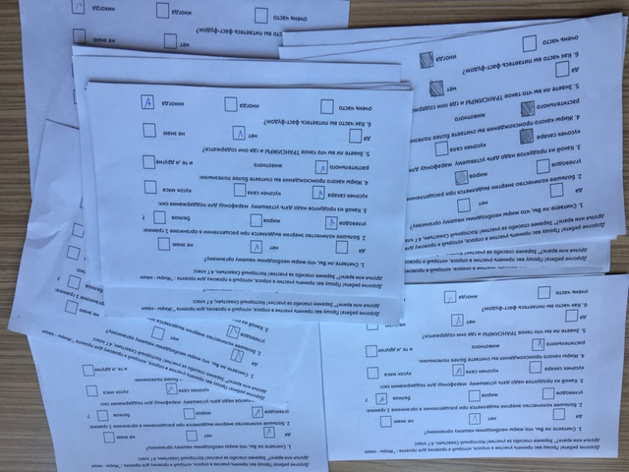

В опросе приняли участие 37 человек. Результаты опроса мы оформили в виде диаграмм (см. Приложение: Диаграммы).

1. Считаете ли Вы, что жиры необходимы нашему организму?

2. Как Вы считаете, большее количество энергии выделяется при расщеплении в организме 1 грамма?

3. Какой из продуктов надо дать уставшему марафонцу для поддержания сил?

4. Жиры какого происхождения Вы считаете более полезными?

5. Знаете ли Вы, что такое транс-жиры и где они могут содержаться?

6. Как часто Вы питаетесь фаст-фудом?

Таким образом, я пришел к выводу, что большинство опрошенных не очень знакомы с полезными свойствами жиров, их видами и функциями. А также, большинство совсем не знает что такое ТРАНС-ЖИРЫ и где они могут содержаться.
И я решил провести в классе лекцию на тему: «Знакомьтесь – жир!»

2.3. Лекция в классе
На лекции я рассказал учащимся о том, что такое жир, какие виды жиров существуют и какие функции они выполняют в нашем организме. Рассказал об опасности употребления транс-жиров и о принципах рационального питания.

Заключение
Жиры – это весьма сложные питательные вещества, несущие в себе массу энергии. Вместе с жирами наш организм получает ряд незаменимых питательных веществ. Жиры участвуют в построении клеток. Без жиров наш организм не сможет функционировать должным образом. При длительной маложирной диете могут возникать самые неожиданные нарушения здоровья. Примерно 30% всех калорий, получаемых в течение дня, должно происходить из жиров. Поэтому смело включайте в свой рацион достаточное количество жира и побольше двигайтесь! Используйте весь богатый природный потенциал жиров, но не переусердствуйте с количеством. Всё хорошо в меру!
Таким образом, моя гипотеза не подтвердилась, т.к. жиры необходимы нашему организму, но они должны быть качественными и употребляться в умеренных количествах.
Самый лучший вариант – потребление жиров в составе натуральных продуктов, сохраняющих большую часть полезных свойств: жирная морская рыба, оливки, семечки, орехи и т.д. Прекрасный выбор – растительные нерафинированные масла холодного отжима, натуральное сливочное масло и свиное сало.
Секрет рационального питания оказывается, достаточно прост: это употребление разнообразных продуктов, содержащих все необходимые нашему организму питательные вещества при сбалансированном соотношении жиров, углеводов и белков. Но при условии, что мы исключим из рациона опасные для здоровья продукты, такие, к примеру, как транс-жиры.
Будьте грамотны в вопросах питания и тогда ваши визиты к врачам будут редкими. Ведь еще Гиппократ говорил: «Наши пищевые вещества должны быть лечебным средством, а наши лечебные средства должны быть пищевыми веществами».

Список используемой литературы и других источников информации
1. Джон Эмсли "О пользе и вреде продуктов, которые мы любим покупать" Астрель, Москва, 2007 г.
2. Журавлев А.В. Трансжиры: что это такое и с чем их едят :Москва, 2012 г.
3. В.В.Закревский "Масла и жиры" Амфора 2010 г.

Интернет ресурсы:
https://ru.wikipedia.org
http://beehelth-tentorium.ru
http://www.liveinternet.ru
http://medvoice.ru
http://www.sympaty.net
http://www.calorizator.ru
http://www.goodsmatrix.ru
http://healthmenu.ru
http://properdiet.ru
http://www.hab.kp.ru
http://1000sekretov.net
http://produkt-pitaniya.ru
http://inmoment.ru
http://medportal.ru
http://inflora.ru

Приложение 1.
Пищевые продукты с содержанием жиров (в расчете на 100 г продукта)
Продукт |  | Количество жиров, г
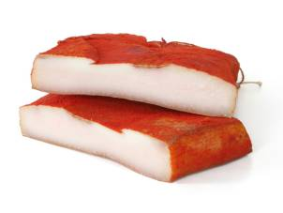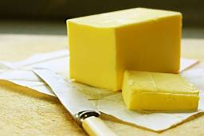 | Масло (растительное, топленое, сливочное), маргарины, жиры кулинарные, шпик свиной | более 80
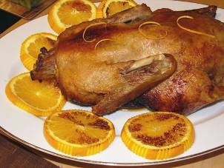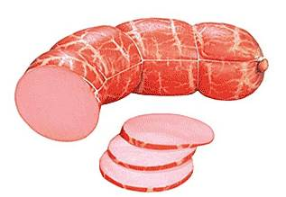 | Сметана 20%-ной (и выше) жирности, сыр, свинина, утки, гуси, колбасы полукопченые и вареные, пирожные, халва и шоколад | от 20 до 40
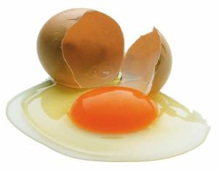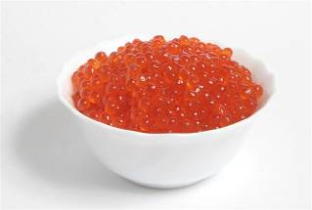 | Творог жирный, сливочное мороженое, сливки, баранина, говядина и куры 1-й категории, яйца, сардельки говяжьи, колбаса чайная, семга, осетр, сайра, сельдь жирная, икра | от 10 до 19
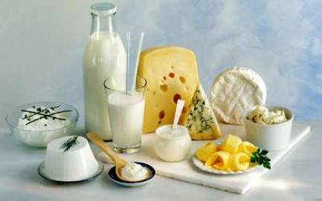 | Молоко, кефир жирный, творог полужирный, молочное мороженое, баранина, говядина и куры 2-й категории, горбуша, скумбрия, ставрида, сдоба, конфеты | от 3 до 9
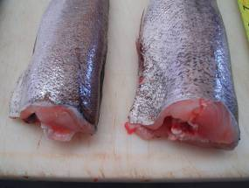 | Творог и кефир обезжиренные, судак, треска, щука, хек, крупы, хлеб | менее 2

Приложение 2.
Результаты анкетирования

